**廊坊开发区法院**

**召开2024年执行工作部署会**

2月23日上午，廊坊开发区法院组织召开2024年执行工作部署会，就2024年的执行工作开展进行安排部署。院党组成员、执行局局长田立新主持会议并讲话，执行局全体干警参加会议。

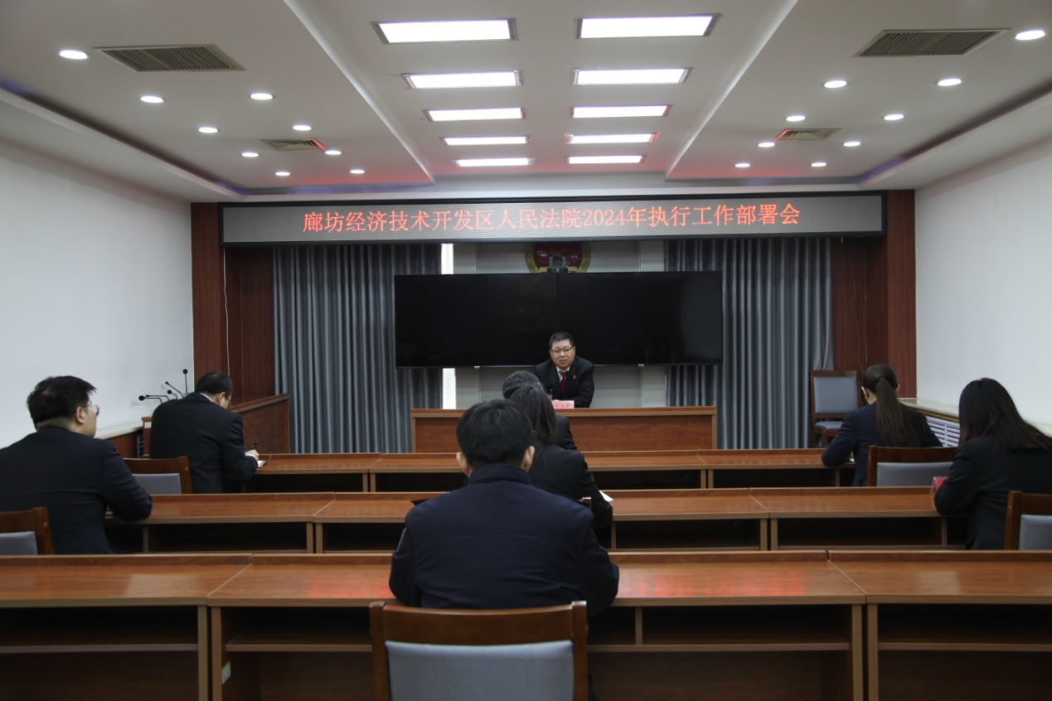

会议对2023年执行工作进行了总结回顾，对执行局在2023年取得的执行工作成绩予以了充分肯定，也对在过去一年执行工作中发现的问题及产生的原因进行了深入剖析。同时，对2024年执行工作的开展进行了安排部署，提出了工作要求。

会议强调，全国“两会”临近，全体执行干警要提高政治站位，强化大局意识和责任意识，确保执行工作稳步有序开展，为全国“两会”的顺利召开，站好所在的执行工作岗。会议还强调，执行局各执行小组要认真分析总结执行工作中的难点、堵点，坚持问题导向，确保执行工作提质增效，全力推进执行工作健康、有序发展。

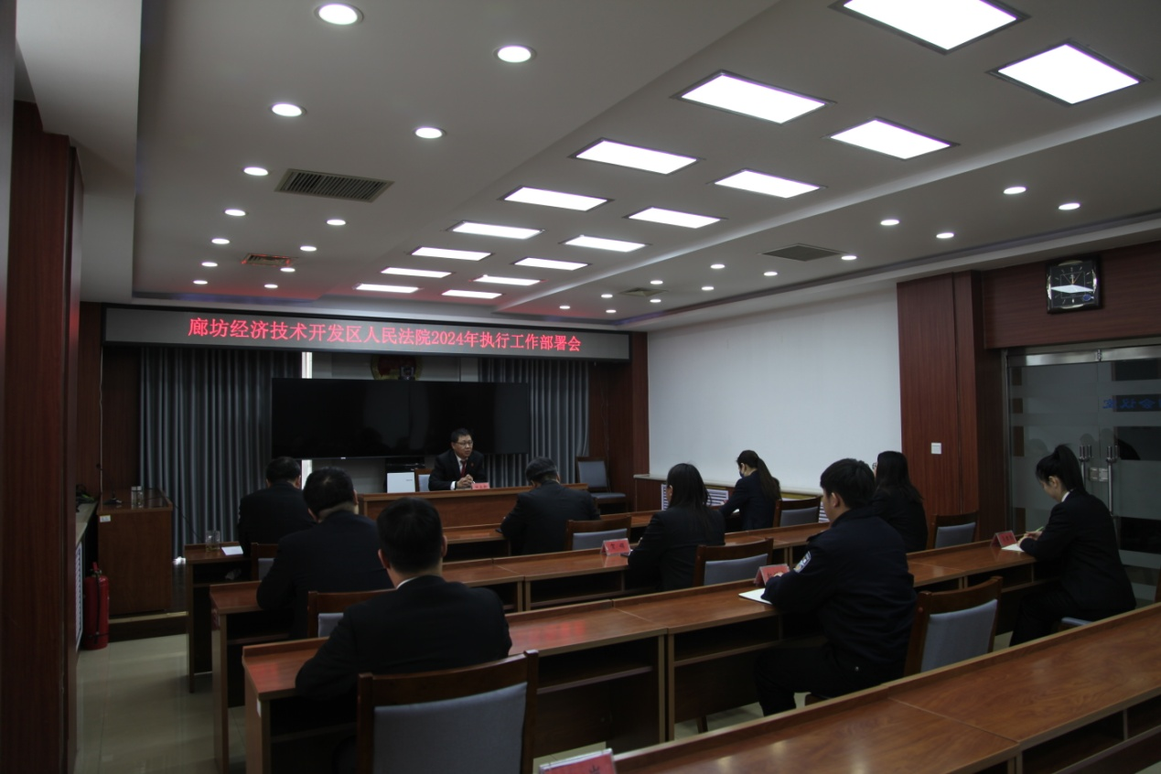

会议要求，**一是要**提高政治站位，紧盯营商环境、群众满意度等中心大局，服务保障经济社会高质量发展。**二是要**统筹抓好制度建设、作风建设、能力建设，不断加强执行队伍建设。**三是要**坚持问题导向，抓实打击拒执、拘留罚款、司法拍卖等各项重点执行工作。**四是要**强化廉洁办案和安全办案意识，警钟长鸣，深刻吸取反面典型教训，守住底线、不越红线、筑牢防线，在执行工作中牢固树立底线意识。**五是要**抓好执行宣传工作，加大对执行宣传工作的重视程度，全面展示执行工作成果，积极营造全社会理解和支持执行工作的良好舆论氛围。

新气象、新起点、新征程，在新的一年，廊坊开发区法院将进一步践行司法为民的工作理念，积极回应人民群众对执行工作的新要求、新期待，切实维护和实现人民群众的利益。

撰稿人：唐佛明

日期：2024年2月26日